Laboratorio 03 Ejemplo Guiado
Escenario propuesto
Diseñar una pequeña empresa con 2 PCs, 1 servidor interno y 1 router que conecte la LAN con “Internet”, pudiendo representar Internet como otra red con un segundo router y un servidor externo, para ello usaremos esta topología estrella que considere:
- PC1, PC2
- Server-INT.
- Switch-LAN.
- Router-Empresa
- Router-ISP
- Server-EXT,
Con esto cumplimos con lo mínimo para el laboratorio, sin agregar complejidad
Dispositivos por usar
- 2 PCs.
- 2 servidores.
- 1 switch.
- 2 routers.
- Cables cobre directo para PC/servidor a switch y switch a router; un enlace entre routers.
Dónde están en Packet Tracer
- PCs y servidores: abajo a la izquierda, categoría End Devices.
- Switch 2960: categoría Network Devices > Switches.
- Routers 1941 o 2911: categoría Network Devices > Routers.
- Cables: icono de rayo, Connections.
Ejemplo de nombres
- PC1
- PC2
- Server-INT
- SW-LAN
- R-EMPRESA
- R-ISP
- Server-EXT
tipo de conexión
- PC ↔ Switch: cable de cobre directo (Copper Straight-Through).
- Servidor interno ↔ Switch: cable de cobre directo.
- Switch ↔ Router de la empresa: cable de cobre directo.
- Router de la empresa ↔ Router “ISP”: puedes usar cable directo; en la práctica sería un enlace punto a punto entre dispositivos de red.
- Router “ISP” ↔ Servidor externo: cable de cobre directo.
Ejemplo de puertos
- PC1 Fa0 ↔ SW-LAN Fa0/1
- PC2 Fa0 ↔ SW-LAN Fa0/2
- Server-INT Fa0 ↔ SW-LAN Fa0/3
- SW-LAN Fa0/24 ↔ R-EMPRESA G0/0
- R-EMPRESA G0/1 ↔ R-ISP G0/0
- R-ISP G0/1 ↔ Server-EXT Fa0

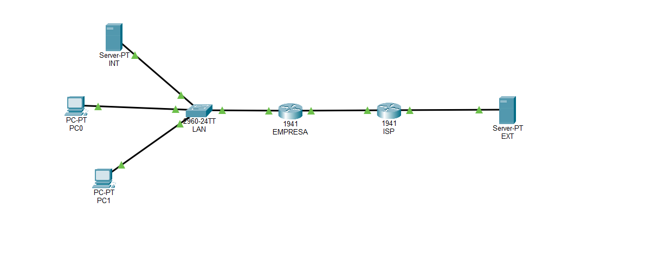
Direccionamiento IP
En la tabla que a continuación les propongo, se muestran las ip sugeridas para el caso
Dispositivo | Interfaz | IP | Máscara | Gateway
PC1 | Fa0 | 192.168.10.10 | 255.255.255.0 | 192.168.10.1
PC2 | Fa0 | 192.168.10.11 | 255.255.255.0 | 192.168.10.1
Server-INT | Fa0 | 192.168.10.100 | 255.255.255.0 | 192.168.10.1
R-EMPRESA | G0/0 | 192.168.10.1 | 255.255.255.0 | —
R-EMPRESA | G0/1 | 10.0.0.1 | 255.255.255.252 | —
R-ISP | G0/0 | 10.0.0.2 | 255.255.255.252 | —
R-ISP | G0/1 | 200.1.1.1 | 255.255.255.0 | —
Server-EXT | Fa0 | 200.1.1.100 | 255.255.255.0 | 200.1.1.1
Donde hacerlo
Para los pc y servidores el procedimiento es el mismo visto en el laboratorio anteriores:
- PC1 > Desktop > IP Configuration
- PCC2 > Desktop > IP Configuration
- Server-INT > Desktop > IP Configuration
- Server-EXT > Desktop > IP Configuration
Para configurar “R-EMPRESA”, ingrese al al router y en la pestaña CLI y configura en base a los pasos del archivo configuracionRouteEmpresa.txt
Para configurar “R-ISP”, ingrese al al router y en la pestaña CLI y configura en base a los pasos del archivo configuracionRouteISP.txt
Activar HTTP en el servidor interno, debido a que se pide acceso a una página web alojada en el servidor interno mediante HTTP o HTTPS, es necesario realizar lo siguiente, en Server-INT > Services > HTTP, deja el servicio en On, y en la página por defecto puedes escribir un texto simple como “Servidor interno empresa”.
activar HTTP en servidor externo, no es necesario, pero puede seguir los mismo pasos que del servidor interno, para activarlo
Probemos si funciona
- Ping desde PC1 al servidor interno, En PC1 > Desktop > Command Prompt: ping 192.168.10.100
- Ping desde PC1 al servidor externo, En PC1 > Desktop > Command Prompt: ping 200.1.1.100
- Acceso web desde PC1 al servidor interno, En PC1 > Desktop > Web Browser, escribe: http://192.168.10.100
Cómo demostrarlo en Simulation Mode
Como el objetivo también pide explicar la comunicación extremo a extremo, funciones de capas, PDU y protocolos, conviene usar Simulation Mode para observar el flujo.
La mejor demostración es seguir el caso “PC1 accede al servidor web interno”, porque ese mismo flujo luego sirve para las tablas OSI, TCP/IP y encapsulación del informe.
Qué hacer
- Cambia de Real Time a Simulation.
- Desde PC1 abre el navegador e ingresa http://192.168.10.100.
- Observa eventos como ARP, luego IP y TCP, y finalmente HTTP.
- Usa Capture/Forward para avanzar paquete por paquete.

Qué interpretar
- Primero puede aparecer ARP para descubrir la MAC del gateway o del servidor.
- Luego se envían paquetes IP.
- La sesión web usa TCP.
- La aplicación es HTTP.

Cómo relacionarlo con OSI y TCP/IP
El informe pide elegir un flujo concreto, por ejemplo “PC1 accede al servidor web interno”, completar una tabla OSI, explicar la encapsulación y luego mapearlo al modelo TCP/IP.
Para ello se aconseja usar exactamente ese flujo también en Packet Tracer, ya que una sola prueba bien entendida sirve para casi toda la parte teórica.
Ejemplo breve para OSI
Capa OSI | Función en este escenario | Protocolo/Ejemplo
Aplicación | Visualizar la página web | HTTP
Presentación | Formato de datos de la web | Datos de la página
Sesión | Mantener intercambio entre cliente y servidor | Sesión cliente-servidor
Transporte | Entrega extremo a extremo | TCP
Red | Direccionamiento lógico y enrutamiento | IPv4
Enlace | Entrega local por trama en la LAN | Ethernet
Física | Transmisión de bits por el medio | Cableado cobre

